Έντυπο Υποβολής - Αξιολόγησης Γ.Ε.

ΥΠΟΒΟΛΗ ΕΡΓΑΣΙΑΣ
Ονοματεπώνυμο φοιτητή | ΓΙΩΡΓΟΣ ΤΣΑΜΗΣ

Κωδικός Θ.Ε. | ΠΛΗ10 |  | Ονοματεπώνυμο Καθηγητή -Σύμβουλου | Πιερακκέας  Χρήστος
Κωδικός Τμήματος | ΗΛΕ-51 |  | Καταληκτική ημερομηνία παραλαβής σύμφωνα με το ακαδ. ημερολόγιο (ημέρα Τετάρτη) | 1/3
Ακ. Έτος | 2022-23 |  | Ημερομηνία αποστολής Γ.Ε. από το φοιτητή | 26/2
α/α Γ.Ε. | 3 |  | Επισυνάπτεται (σε περίπτωση που έχει ζητηθεί) άδεια παράτασης από το Συντονιστή; | Δεν ζητήθηκε

Υπεύθυνη Δήλωση Φοιτητή: Βεβαιώνω ότι είμαι συγγραφέας αυτής της εργασίας και ότι κάθε βοήθεια την οποία είχα για την προετοιμασία της είναι πλήρως αναγνωρισμένη και αναφέρεται στην εργασία. Επίσης έχω αναφέρει τις όποιες πηγές από τις οποίες έκανα χρήση δεδομένων, ιδεών ή λέξεων, είτε αυτές αναφέρονται ακριβώς είτε παραφρασμένες. Επίσης βεβαιώνω ότι αυτή η εργασία προετοιμάστηκε από εμένα προσωπικά ειδικά για τη συγκεκριμένη Θεματική Ενότητα.

ΑΞΙΟΛΟΓΗΣΗ ΕΡΓΑΣΙΑΣ
Ημερομηνία παραλαβής Γ.Ε. από φοιτητή
Ημερομηνία αποστολής σχολίων στο φοιτητή

Βαθμολογία (αριθμητικά, ολογράφως)

Υπογραφή  Φοιτητή | Υπογραφή  Καθηγητή - Συμβούλου
Γεώργιος Τσάμης
ΣΧΟΛΙΑ

Υποεργασία 1
#include <stdio.h>
//σταθερά για τα τα λεπτα, τα οποια ξερουμε οτι ειναι απο το 1 εως το 59,και το 0 του πίνακα δηλώνει κλήσεις κάτω του ενός λεπτού
#define max_mins 60
//σταθερά για τις ώρες, η οποίες ξέρουμε οτι είναι μέχρι 2 γιατί τα max λεπτά διαχείρισης είναι 10000
#define max_hours 2
main()
{
system("chcp 1253 > nul");
int seconds,minutes,hours,i,index;
//δήλωση του πίνακα min_array με μεγεθος max_mins
int min_array[max_mins];
//δήλωση του πίνακα hour_array με μεγεθος max_hours
int hour_array[max_hours];
//αρχικοποιηση μεταβλητης calls για να μετραει τις κλησεις που εγιναν
int calls = 0;
//αρχικοποίηση των στοιχείων των πινάκων με 0
for (i=0;i<max_mins;i++)
min_array[i] = 0;
for (i=0;i<max_hours;i++)
hour_array[i] = 0;
//input prompt για τον χρηστη, και εισαγωγη της τιμης στην μεταβλητη seconds
printf("Εισάγετε έναν θετικό ακέραιο στο διάστημα [1..10000] ή εκτός του διαστήματος για τερματισμό: ");
scanf("%d",&seconds);
while(seconds > 0 && seconds < 10001)//συνθηκη για τερματισμο αν ο χρηστης εισάγει τιμή εκτός του ευρους
{
//διαχείρηση της τιμης του seconds αναλογως με το ποιά είναι η τιμή
//η μεταβλητή index με διαιρέσεις δείχνει το σημείο του πίνακα που πρέπει να εισαχθεί η τιμή
if(seconds >= 3600)
{
index = (seconds / 3600)-1;
hour_array[index] += 1;
}
else if(seconds >= 60)
{
index = (seconds / 60);
min_array[index] += 1;
}
else
min_array[0] += 1;
//αυξηση της τιμής των κλήσεων κατα 1
calls ++;
//re-prompt τον χρήστη για input
printf("Εισάγετε τον επομενο θετικό ακέραιο στο διάστημα [1..10000] ή εκτός του διαστήματος για τερματισμό: ");
scanf("%d",&seconds);
}
printf("\n\n");
if(calls > 0) // αν υπάρχουν κλήσεις
{
printf("Πραγματοποιήθηκαν %d κλήσεις.\n",calls);
for(i=0;i<max_mins;i++)
{
if(min_array[i] != 0)// αν το Ι-οστό στοιχείο του πίνακα δεν είναι 0
printf("Το πλήθος κλήσεων με διάρκεια %d έως <%d λεπτά είναι: %d\n",i,i+1,min_array[i]);
}
for(i=0;i<max_hours;i++)
{
if(hour_array[i] != 0)// αν το Ι-οστό στοιχείο του πίνακα δεν είναι 0
printf("Το πλήθος κλήσεων με διάρκεια %d έως <%d ώρες είναι: %d\n",i+1,i+2,hour_array[i]);
}
}
else // αν δεν έγιναν κλήσεις
printf("Δεν πραγματοποιήθηκαν κλήσεις.");
}
Ενδεικτικά screenshot της υποεργασίας 1:
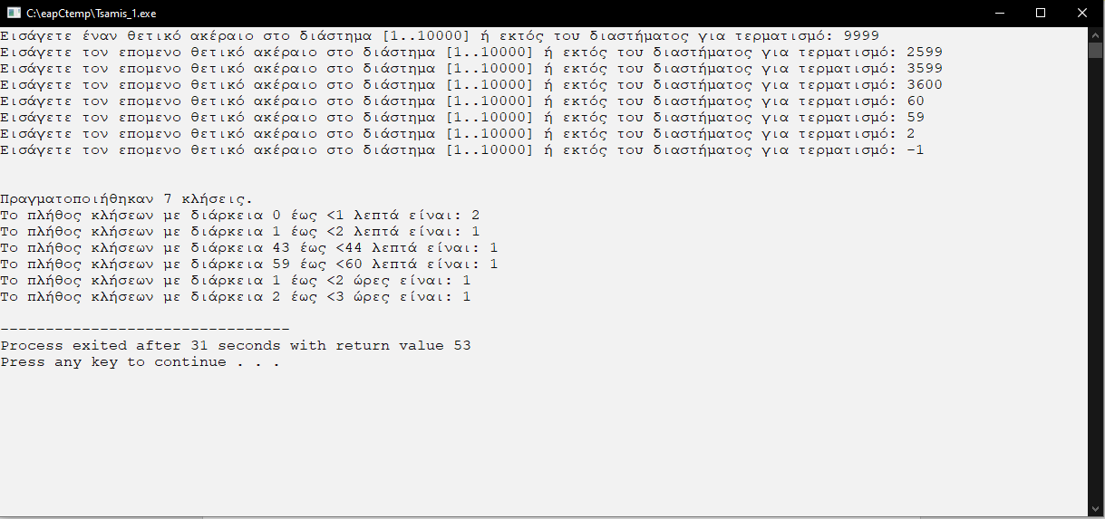

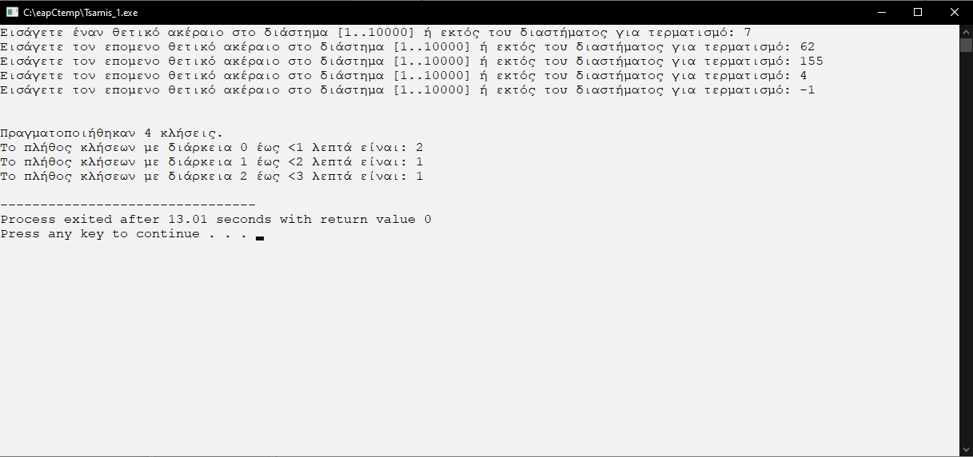

Υποεργασία 2
#include <stdio.h>

//σταθερά για το μέγεθος του πίνακα που παίρνει το σήμα
#define SIZE 10

/** Ορισμός πινάκων */
float signal_input[SIZE];
float smoothed_signal[SIZE];

/** Ορισμός συναρτήσεων */
void print_signal(float *signal);
void initialize_signal(float *signal);
void get_signal_input();
void get_filter_size();
void smoothing(float *signal, int filter_size, float *smoothed);

/** Μεταβλητή που περιέχει το μέγεθος του φίλτρου που θα εισάγει ο χρήστης */
int filterSize;
//μεταβλητές που θα χρειαστούν στο πρόγραμμα
int i;

int main()
{
system("chcp 1253 > nul");
get_signal_input();
printf("Σήμα εισόδου: ");
print_signal(signal_input);
get_filter_size();
smoothing(signal_input, filterSize, smoothed_signal);
printf("Εξομαλυμένο σήμα: ");
print_signal(smoothed_signal);
return 0;

}

/** Αρχικοποίηση σήματος*/
void initialize_signal(float *signal){
for(i=0;i<SIZE;i++)
{
signal[i]=0.0;
}
}

/** Εκτύπωση του σήματος*/
void print_signal(float *signal)
{
for(i=0;i<SIZE;i++)
{
printf("%.2f\t",signal[i]);
}
}

/* συνάρτηση όπου ζητείται το μέγεθος του φίλτρου με χρήση αμυντικού προγραμματισμου */
void get_filter_size()
{
do
{
printf("\nΕισάγετε το μέγεθος του φίλτρου, περιττό αριθμό μεγαλύτερο του 1 και μικρότερο του 10: ");
scanf("%d",&filterSize);
if(filterSize % 2 == 0 || filterSize <1 || filterSize > 9)
printf("Λάθος καταχώρηση.\n");
}
while(filterSize % 2 == 0 || filterSize <1 || filterSize > 9);
}

//Συνάρτηση που δέχεται τις 10 τιμές του σήματος από τον χρήστη, με χρήση αμυντικού προγραμματισμού
void get_signal_input()
{
for(i=0;i<SIZE;i++)
{
do
{
printf("Εισάγετε την %dη μη αρνητική πραγματική τιμή του σήματος: ",i+1);
scanf("%f",&signal_input[i]);
if(signal_input[i] < 0)
printf("Λάθος καταχώρηση.\n");
}
while(signal_input[i] < 0);
}
}

/* συνάρτηση για να γίνει η διαδικασία του smoothing */
void smoothing(float *signal, int filter_size, float *smoothed)
{
int filter,r;
/*αρχικοποίηση του filter ως την τιμή του filter_size μειωμένη κατα 1 και διαιρούμενη κατά 2 ώστε να
προκύψει πόσο μεγάλο θα είναι το κινητό παράθυρο*/
filter = (filter_size-1)/2;
for(i=0;i<SIZE;i++)
{
//το r ξεκινάει ως την τιμή του i-filter, πχ αν i = 0 και filter = 2, τοτε r = -2
/*η επανάληψη γίνεται μέχρι να ισχύει το r-i <= filter, αν r = -2 ,τοτε θα γίνει
5 φορες, απο -2 μεχρι 2, τόσες όσο και το filterSize*/
for(r = i-filter;r-i<=filter;r++)
{
if(r<0)//αν το r έχει αρνητική τιμή, τότε παίρνει την τιμή του πρώτου στοιχείου
smoothed[i] += signal[0] * 1/filter_size;
else if(r>SIZE-1)//αν το r είναι άνω του 9, τότε παίρνει την τιμή του τελευταίου στοιχείου του πίνακα
smoothed[i] += signal[SIZE-1] * 1/filter_size;
else// αλλιώς απλά παίρνει το r-οστο στοιχείο του πίνακα
smoothed[i] += signal[r] * 1/filter_size;
}
}
}

Ενδεικτίκα screenshot για την υποεργασία 2:
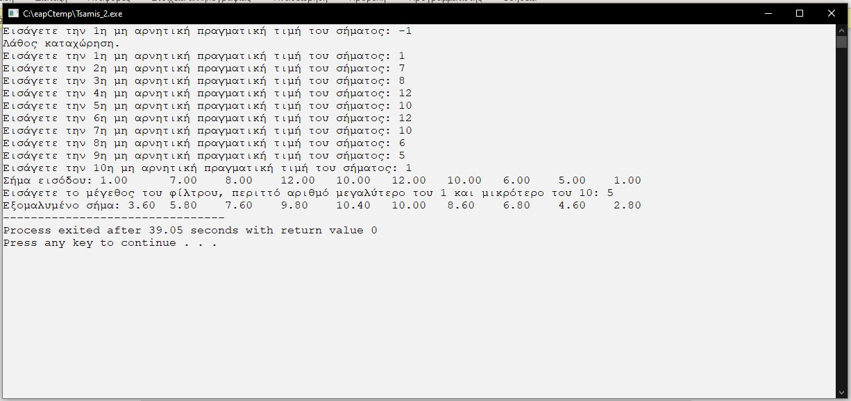

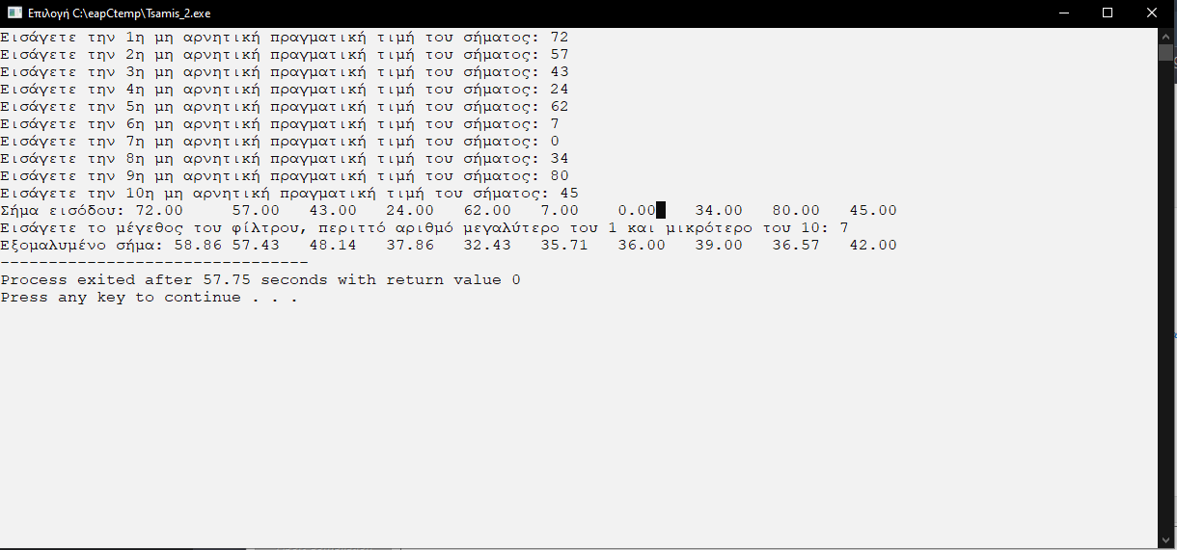
Υποεργασία 3
#include <stdio.h>
#include <stdlib.h>
#include <string.h>

//ορισμός BOOLEAN συμβολικών σταθερών
#define True 1
#define False 0

#define A1 2.5
#define A2 3
#define A3 1
#define N 5

//σταθερά γιά το μέγεθος των πινάκαν work_title και creator_name της δομής intellectual όπως και της μεταβλητής user_input
#define SIZE 64

struct intellectual_property {
int work_SN;
char work_title[SIZE];
char creator_name[SIZE];
float E1;
float E2;
float E3;
};

//ορισμός ενός πίνακα με N στηγμιότυπα της δομής intellectual_property
struct intellectual_property p[N];

//συνάρτηση για τον υπολογισμό των πνευματικών δικαιωμάτων ενός έργου
float royalty_per_work (int id)
{
float A = p[id].E1 * A1 + p[id].E2 * A2 + p[id].E3 * A3;
return A;
}

//συνάρτηση για τον υπολογισμό των πνευματικών δικαιωμάτων ενός δημιουργού
float royalty_per_creator(char *x)
{
int i;
//αρχικοποίηση πραγματικής τιμής αρθροίσματος
float sum=0.0;
for(i=0;i<N;i++)
{
//αν η str_compare συνάρτηση χρήστη επιστρέψει 0, τότε σημαίνει πως οι 2 συμβολοσειρές είναι ίδιες
if(str_compare(x,p[i].creator_name) == 0)
{
/*εφόσον το όνομα του δημιουργου είναι ίδιο με το όνομα που εισήγαγε ο χρήστης, τότε
προσθέτει στην τιμή sum, την τιμή του εκάστοτε έργου*/
sum += royalty_per_work(i);
}
}
return sum;
}

//συνάρτηση για διάβασμα κάθε πεδίου για ένα στιγμιότυπο της δομης intellectual_property
void read_work(struct intellectual_property *ptr);

//συνάρτηση για συγκριση συμβολοσειρων
int str_compare(char *str1, char *str2);

int main()
{
system("chcp 1253>nul");
int i;
char choice;
char user_input[SIZE];/*προσωρινός πίνακας χαρακτήρων για το input του χρήστη όσον αφορά τον
συγκεκριμένο δημιουργό που ο χρήστης θέλει να γίνει υπολογισμός πνευματικών δικαιομάτων*/
for(i=0;i<N;i++)//for επανάληψη, για να γίνει εισαγωγή όλων των στοιχείων στον πίνακα p
{
printf("Εισαγωγή στοιχείων για το %dο έργο\n",i+1);
p[i].work_SN = i;
read_work(&p[i]);
}
/*Ενέργειες μετά την δήλωση του πίνακα από εγγραφές της δομής intellectual_property*/
do
{
fflush(stdin);
printf("\nΕπιθυμείτε τον υπολογισμό και εκτύπωση της συνολικής αποτίμησης από όλα τα έργα ενός συγκεκριμένου δημιουργού(Ν/Ο): ");
scanf("%s",&choice);
if(choice == 'Ν')// αν ο χρήστης εισήγαγε "Ν"
{
printf("Εισάγετε το ονοματεπώνυμο του δημιουργού: ");
fflush(stdin);
scanf("%[^\n]%*c",user_input);
if(!royalty_per_creator(user_input))//αν δεν υπάρχει ο δημιουργός που εισήγαγε ο χρήστης
{
printf("Ο δημιουργός %s δεν έχει καταχωρηθεί στο σύστημα.",user_input);
}
else// αν υπάρχει ο δημιουργός που εισήγαγε ο χρήστης
{
int i;
for(i=0;i<N;i++)
{
if(str_compare(user_input,p[i].creator_name) == 0)
printf("Τίτλος έργου: %s, δικαιώματα έργου: %.2f.\n",p[i].work_title,royalty_per_work(i));
}
printf("Γιά τον δημιουργό %s το συνολικό ποσό πνευματικών δικαιωμάτων ανέρχεται σε %.2f ευρώ.",user_input,royalty_per_creator(user_input));
}
}
else if(choice != 'Ο')// αν ο χρήστης δεν εισήγαγε "Ν" ή "Ο"
printf("Λάθος καταχώρηση, Ν για ναι, Ο για όχι.");
}
while(choice != 'Ο');//σταματάει η επανάληψη αν ο χρήστης εισάγει "Ο"
printf("Έξοδος προγράμματος.");
return 0;
}

/*συνάρτηση χρήστη για το διάβασμα του κάθε στοιχείου, του πίνακα με τα Ν στοιχεία της δομής intellectual_property
Η συγκεκριμένη συνάρτηση με όρισμα έναν δείκτη σε struct intellectual_property, εισάγει καθε μέλος ενός
στηγμιοτύπου της δομής, πχ, αν δεχθεί σαν όρισμα την διευθυνση του p[2](&p[2]), ζητάει input απο τον χρήστη για
κάθε μέλος της δομής intellectual_property και τα εισάγει στο στηγμιότυπο p[2]*/
void read_work(struct intellectual_property *ptr)
{
//χρήση της fflush(stdin) κάθε φορά που ζητήται εισαγωγή συμβολοσειράς
fflush(stdin);
printf("Εισάγετε τον τίτλο του έργου: ");
scanf("%[^\n]%*c",ptr -> work_title);
fflush(stdin);
printf("Εισάγετε το ονοματεπώνυμο του δημιουργου: ");
scanf("%[^\n]%*c",ptr -> creator_name);
fflush(stdin);
printf("\nΟι επόμενες τιμές πρέπει να είναι πραγματικές μή αρνητικές.\n\n");
do
{
printf("Εισάγετε αριθμό επιβεβαιωμένων εκτελέσεων του έργου σε ζωντανή συναυλία: ");
scanf("%f",&(ptr -> E1));
if(ptr -> E1 <= 0)
{
printf("Λάθος καταχώρηση.\n");
}
}
while(ptr -> E1 <= 0);
do
{
printf("Εισάγετε αριθμό επιβεβαιωμένων εκτελέσεων του έργου από ραδιοφωνικούς σταθμούς: ");
scanf("%f",&(ptr -> E2));
if(ptr -> E2 <= 0)
{
printf("Λάθος καταχώρηση.\n");
}
}
while(ptr -> E2 <= 0);
do
{
printf("Εισάγετε αριθμό επιβεβαιωμένων εκτελέσεων του έργου μέσω youtube: ");
scanf("%f",&(ptr -> E3));
if(ptr -> E3 <= 0)
{
printf("Λάθος καταχώρηση.\n");
}
}
while(ptr -> E3 <= 0);
}

/*συνάρτηση χρήστη που συγκρίνει συμβολοσειρές, αν η πρώτη συμβολοσειρά είναι μεγαλύτερη αλφαριθμητικα απο
την δεύτερη, τοτε επιστρεφει 1, αν είναι ίσες τότε επιστρέφει 0 και αν η δεύτερη συμβολοσειρά είναι μεγαλύτερη
τότε επιστρέφει -1*/
int str_compare(char *str1, char *str2)
{
int i = 0;
while(1)
{
if(str1[i] == '\0' && str2[i] != '\0')
return -1;
else if(str2[i] == '\0' && str1[i] != '\0')
return 1;
else if(str1[i] == '\0' && str2[i] == '\0')
return 0;
if(str1[i] > str2[i])
return 1;
else if(str1[i] < str2[i])
return -1;
i++;
}
}

Ενδεικτικά screenshot για την υποεργασία 3:
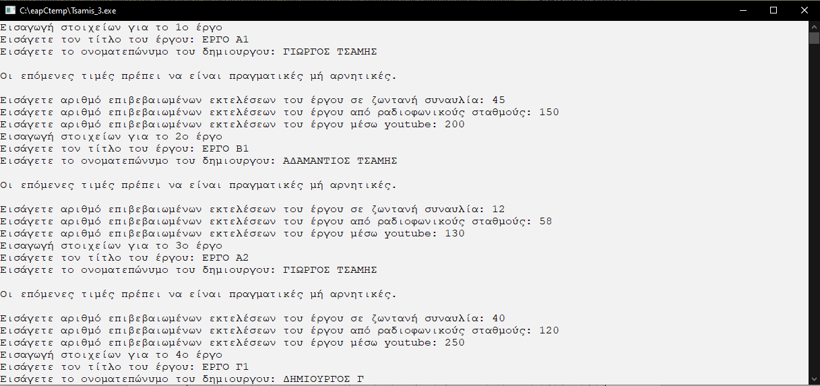

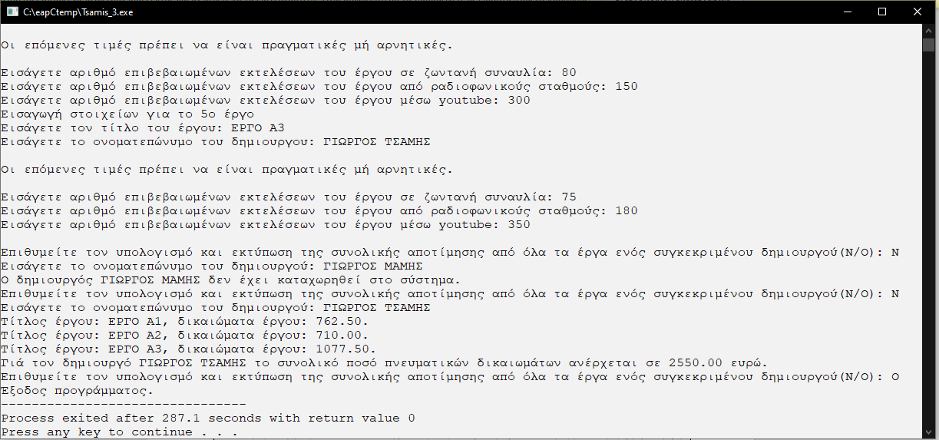

Παραδοχή: Οι τιμές των screenshot της υποεργασιας 3 είναι ίδιες με το ενδεικτικό παράδειγμα εκτέλεσης, για ευκολία στην αξιολόγηση.

Υποεργασία 4
#include <stdio.h>
#include <stdlib.h>
#include <string.h>
#define CUSTOMER_NAME_LENGTH 25
#define ITEM_NAME_LENGTH 40

//δήλωση συνδεδεμενης λίστας
struct order{
int orderNum;
char customerName[CUSTOMER_NAME_LENGTH];
char itemName[ITEM_NAME_LENGTH];
double itemValue;
struct order *next;};

//δήλωση δεύτερου ονόματος στον τύπο struct order *, με το όνομα nodepointer
typedef struct order * nodepointer;

/*συνάρτηση για δεύσμευση μνήμης για έναν συγκεκριμένο κόμβο και αρχικοποίηση του
Τα ορίσματα της είναι τα στοιχεία του κόμβου εκτός απο τον δείκτη στον επόμενο κόμβο*/
nodepointer get_node(int curOrderNum, char curCustomerName[CUSTOMER_NAME_LENGTH], char curItemName[ITEM_NAME_LENGTH], double curItemValue)
{
nodepointer Node = (nodepointer) malloc(sizeof(struct order));
if(!Node)// αν η malloc φέρει NULL
{
printf("Αδυναμία δεύσμευσης μνήμης.");
exit(0);
}
//εισάγωγή κάθε στοιχείου στο εκάστοτε στοιχείο του κόμβου
Node -> orderNum = curOrderNum;
strcpy(Node -> customerName,curCustomerName);
strcpy(Node -> itemName,curItemName);
Node -> itemValue = curItemValue;
//δήλωση του Node -> next να είναι NULL, γιατι θα είναι ο τελευταίος κόμβος που θα εισαχθεί στην λίστα
Node -> next = NULL;
return Node;
}

/*συνάρτηση για την εισάγωγη του input του χρήστη όσον αφορά τα στοιχεία της λίστας, όπως και την εισαγωγή ενός
κόμβου στο τέλος της λίστας*/
void createOrderAtTheEnd(nodepointer * head, int orderNumToEnter)
{
//δηλώσεις δεικτών που θα χρειαστούν για την εισαγωγή στο τέλος της λιστας
nodepointer temp,nodeToBeAdded;
temp = *head;
//δηλώσεις προσωρηνών μεταβλητών/πινάκων για το input του χρήστη
int curOrderNum = orderNumToEnter;
char curCustomerName[CUSTOMER_NAME_LENGTH];
char curItemName[ITEM_NAME_LENGTH];
double curItemValue;
printf("Παρακαλώ εισάγετε το ονοματεπώνυμο του πελάτη: ");
fflush(stdin);
scanf("%[^\n]%*c",curCustomerName);
printf("Παρακαλώ εισάγετε το όνομα του προϊόντος: ");
fflush(stdin);
scanf("%[^\n]%*c",curItemName);
do
{
printf("Παρακαλώ εισάγετε το ποσό πληρωμής για το προϊόν(>0): ");
scanf("%lf",&curItemValue);
if(curItemValue <= 0)
printf("Λάθος καταχώρηση.\n");
}
while(curItemValue <= 0);
//αρχικοποιηση του nodeToBeAdded
nodeToBeAdded = get_node(curOrderNum,curCustomerName,curItemName,curItemValue);
if(*head == NULL)//αν η λίστα είναι άδεια
{
/*εισαγωγή του κόμβου στο τελευταιο στοιχείο της λίστας, δεν χρειάζεται να γίνει
nodeToBeAdded -> next = NULL γιατί δείχνει ήδη NULL πριν γίνει η επιστροφή του απο το get_node*/
*head = nodeToBeAdded;
}
else//αν δεν είναι το πρώτο στοιχείο της λίστας
{
while(temp -> next != NULL)//όσο δεν έχουμε φτάσει στο προτελευταίο δείκτη που δείχνει στο τελευταιο στοιχείο
{
temp = temp -> next;//ο δείκτης temp δείχνει στον επόμενο κόμβο μέχρι να δείχνει στον τελευταίο
}
/*μόλις φτάσει στον τελευταίο κάνει τον τελευταίο να δείχνει στο nodeToBeAdded έμμεσα κάνοντας το
το τελευταίο στοιχείο*/
temp -> next = nodeToBeAdded;
}
printf("Η παραγγελία προστέθηκε στην λίστα.");
}

void displayList(nodepointer node)
{
while(node != NULL)//όσο δεν έχει φτάσει στο τελευταίο στοιχείο
{
//κάνει print τα στοιχεία και συνεχίζει στον επόμενο κόμβο αν υπάρχει
printf(" %d%25s%25s%16.2f\n",node -> orderNum,node -> customerName, node -> itemName,node -> itemValue);
node = node -> next;
}
}

void printOrderValue(nodepointer node)
{
/*αρχικοποίηση του αρθροιστη και του μετρητή που θα χρειαστούν για
την συνολική αξία και τον αριθμό παραγγελιών αντίστοιχα*/
double sum = 0.0;
int counter = 0;
while(node != NULL)//όσο δεν είμαστε στο τελευταίο στοιχείο
{
sum += node -> itemValue;
counter++;
node = node -> next;
}
printf("Μέχρι τώρα έχουν γίνει %d παραγγελίες, με συνολική αξία\t%.2f.",counter,sum);
}

nodepointer serveOrder(nodepointer head, int orderNumToServe)
{
int found = 0;//μεταβλητή για χρήση στην while για να φύγει απο τον βροχο επαναληψης αν βρεί το στοιχείο
nodepointer current,previous;
current = head;
while(current != NULL && !found)//όσο το παρόν στοιχείο δεν είναι το τελευταίο ΚΑΙ δεν έχουμε ακόμα βρεί το στοιχείο
{
if(current -> orderNum == orderNumToServe)//αν ο αριθμός που έδωσε ο χρήστης είναι ο εκάστοτε παρόν αριθμός παραγγελίας
{
if(current == head)//αν είναι το πρώτο στοιχείο της λίστας
{
printf("Η παραγγελία που θα εξυπηρετηθεί έχει τα παρακάτω στοιχεία:\n %d%25s%25s%16.2f",current -> orderNum,current -> customerName, current -> itemName,current -> itemValue);
head = current -> next;/* ο δείκτης που δείχνει στον πρώτο κόμβο πλέον δείχνει στον επόμενο,
ουσιαστικα "χάνεται" ο παρόν κόμβος απο την λίστα με την free που γίνεται μετά τα if...else*/
}
else//αν δεν είναι το πρώτο στοιχείο της λίστας
{
printf("Η παραγγελία που θα εξυπηρετηθεί έχει τα παρακάτω στοιχεία:\n %d%25s%25s%16.2f",current -> orderNum,current -> customerName, current -> itemName,current -> itemValue);
previous -> next = current -> next;/*ο δείκτης του προηγούμενου κόμβου που δείχνει στο
επόμενο στοιχείο πλέον αντι για το επόμενο δείχνει στο μεθεπόμενο*/
}
free(current);// η free θα γίνει ουτοσιάλως εφόσον έχει βρεί το στοιχείο
found = 1;//το στοιχείο βρέθηκε(διαγράφθηκε) άρα σταματάει η επανάληψη
}
else//αν δεν έχει βρεθεί ακόμα το στοιχείο
{
//κρατάμε τον προηγούμενο και επόμενο κόμβο της λίστας πχ 0 και 1, η 1 και 2
previous = current;
current = current -> next;
}
}
if(!found)//αν τελείωσει η επανάληψη και δεν έχει βρει τον κόμβο που εισήγαγε ο χρήστης
printf("Η παραγγελία που εισάγατε δεν βρέθηκε.\n");
return head;/*επιστροφή του head κομβου, γιατι υπάρχει περίπτωση να έχει αλλάξει αν βρέθηκε στον
πρώτο κόμβο της λίστας*/
}

//συνάρτηση για αποδεύσμευση μνήμης όλης της λίστας στο τέλος του προγράμματος
void free_LL(nodepointer head)
{
//αρχικοποίηση δεικτών τύπου struct order * που θα χρειαστούν στο πρόγραμμα
nodepointer current,previous;
//ο δείκτης currect δείχνει στην αρχή της λίστας
current = head;
previous = NULL;
while(current != NULL)//όσο δεν έχει φτάσει στο τελευταίο στοιχείο
{
previous = current;//ο previous δείκτης δείχνει στον ίδιο κόμβο που δείχνει ο current
current = current -> next;//o current δείχνει στον επόμενο κόμβο
free(previous);//αποδεύσμευση μνήμης previous
}
}

int main() {
system ("chcp 1253>nul");
struct order *head;
int menuValue;
int orderNumToEnter=100;
int orderNumToServe;
head = NULL;

do{
printf("\nΜενού επιλογών.\n");
printf("1. Εισαγωγή νέας παραγγελίας\n");
printf("2. Εμφάνιση παραγγελιών\n");
printf("3. Εξυπηρέτηση παραγγελίας\n");
printf("4. Αξία παραγγελιών που εκκρεμούν\n");
printf("5. Έξοδος\n");
printf("Εισάγετε επιλογή: "); scanf("%d",&menuValue);
switch (menuValue){
case 1:
createOrderAtTheEnd(&head, orderNumToEnter);
orderNumToEnter++;
break;
case 2:
if (head!=NULL)
displayList(head);
else
printf("Η λίστα των παραγγελιών είναι άδεια.\n");
break;
case 3:
if (head!=NULL){
printf("Εισάγετε τον αριθμό της παραγγελίας που θέλετε να εξυπηρετηθεί: ");
scanf("%d", &orderNumToServe);
head = serveOrder(head, orderNumToServe);
}
else
printf("Η λίστα των παραγγελιών είναι άδεια.\n");
break;
case 4:
if (head!=NULL)
printOrderValue(head);
else
printf("Η λίστα των παραγγελιών είναι άδεια.\n");
break;
case 5:
break;
default:
break;
}
printf("\n");
} while (menuValue!=5);
free_LL(head);
return 0;
}
Ενδεικτικά screenshot για την υποεργασια 4:
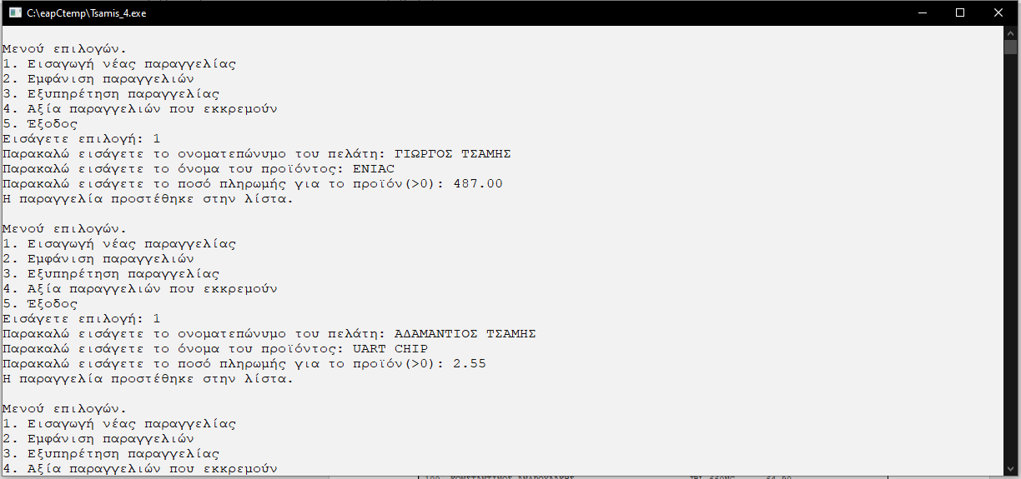
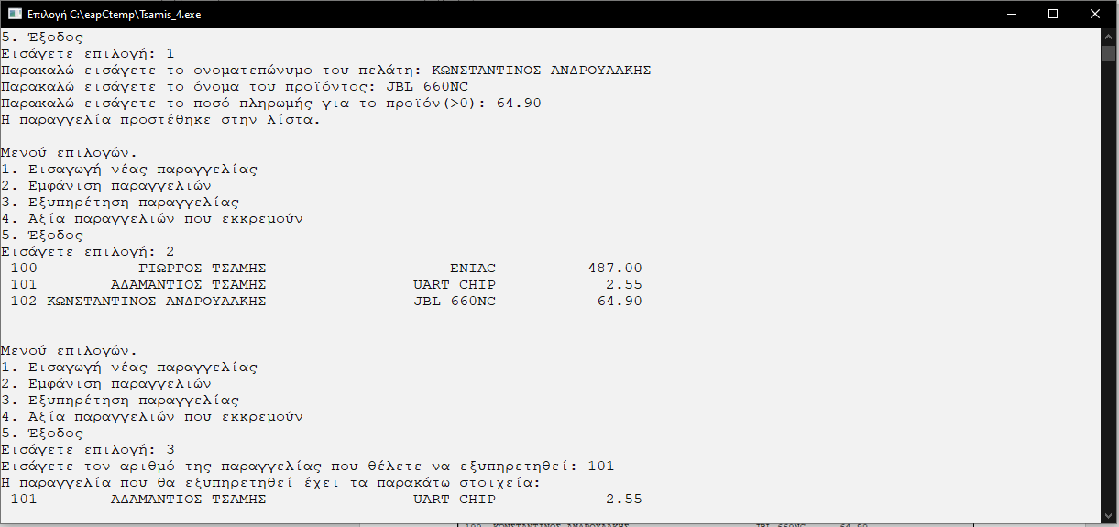
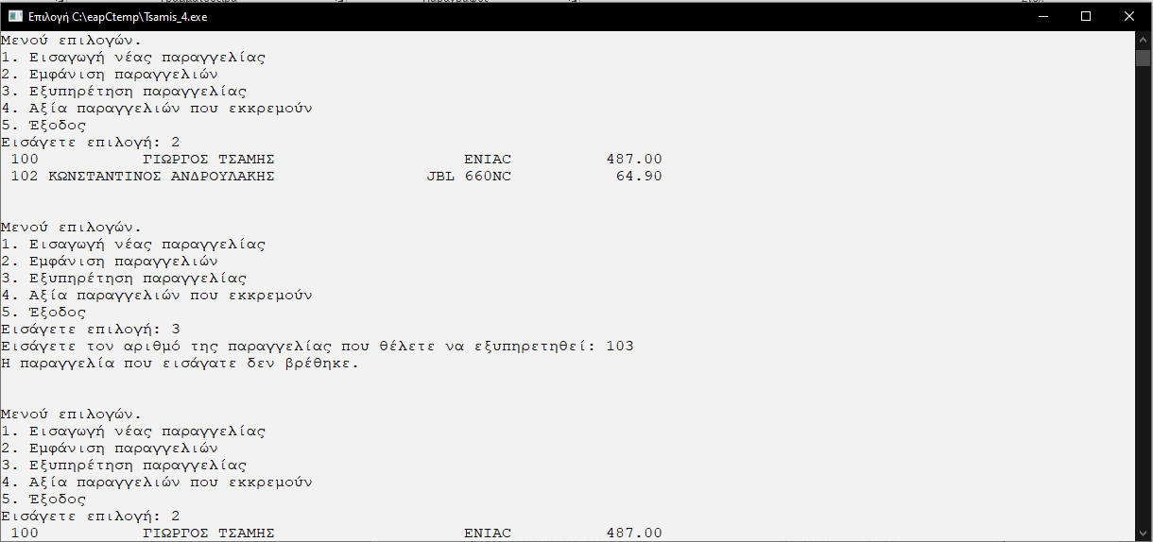
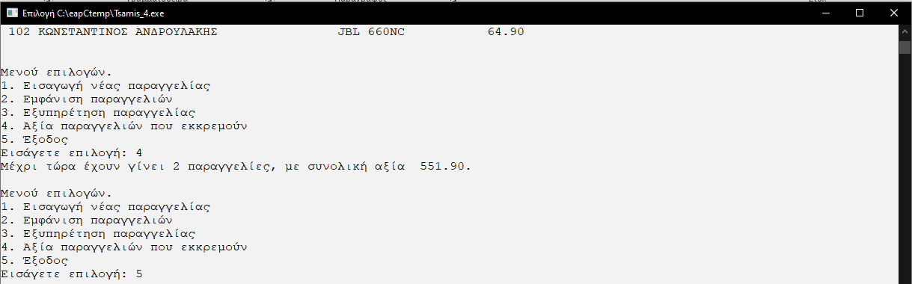

ΒΙΒΛΙΟΓΡΑΦΙΕΣ:
Εισαγωγή στην πληροφορική τόμοι Α,Β,Γ,Δ
Βοηθητικό υλικό ΟΣΣ
Βοηθητικό Υλικό Φροντιστηριακών Τηλεσυνεδριών

